Sac N°39 Enigmes
Le réseau vous propose en prêt ce sac à jeux pour une durée de 1 mois.
Il peut contenir des jeux, des livres, des jouets des CD…
Un inventaire est disponible à l’intérieur du sac. Merci de vérifier et de laver le contenu avant de le ramener pour le plus grand bonheur de tous.

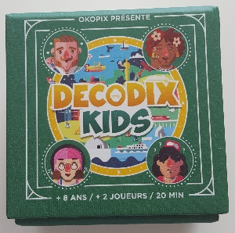  Jeu de cartes à partir de 8 ans | 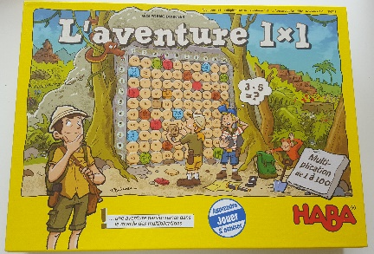  Jeu de multiplication et d’énigmes à partir de 8 ans
3 jeux d’enquêtes à partir de 10 ans  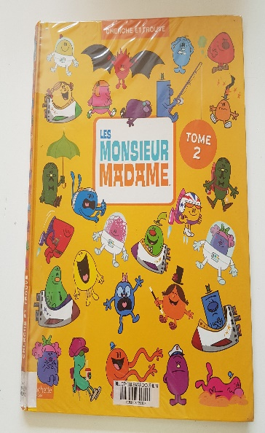 | 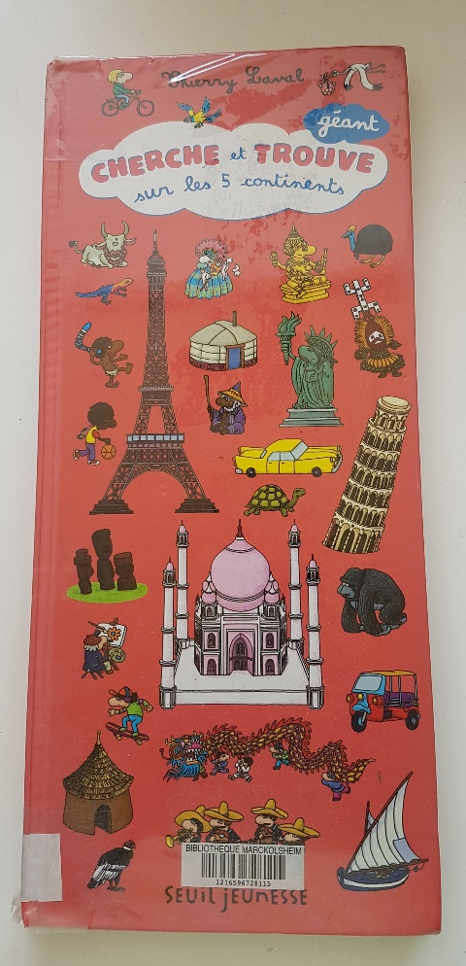  Livre dès 5 ans
Livre dès 4 ans

